Wissenschaftliche Projektarbeit
Studiengang
Medieninformatik Bachelor online
WS 2016/17

Thema:

Automatisiertes Software Testing

Formatvorlage beachten
Studentin:
Katharina Ziegler
Matrikel Nummer 791521
Korbinianstraße 18
82515 Wolfratshausen
Tel 017623494763

lichttechnik.ziegler@web.de

Betreut durch Larysa Visengeriyeva
Zielleser: Fachpublikum, keine Erklärung der Fachbegriffe
Gesamtseitenanzahl: 7-10 Seiten

Zitieren der Bücher über Signatur

Abstract
Fehlerfreie Software gibt es nicht. Jedoch kann auf das korrekte Verhalten der Software in verschiedenen Anwendungsfällen getestet werden. Hierfür muss das korrekte Verhalten im Requirement-Management definiert werden. Setzt sich dann jemand aus dem Entwicklerteam hin und probiert die Anwendungsfälle aus? Natürlich nicht. Über die ISTQB-Qualifizierung ist das Berufsbild des Software Testers entstanden. Verschiedene Spezialisierungen wie „Test Analyst“ oder „Test Manager“ decken die verschiedenen Aufgabenbereiche ab.
Nicht für alle Testarten ist eine Automatisierung sinnvoll und effizient. Jedoch kann sie, an der richtigen Stelle unter Verwendung eines geeigneten Werkzeugs, eine Menge Geld und Zeit sparen.

Einführung
Warum Software Testen?
Software Entwickler kennen alle die Horror Stories von gescheiterten Projekten, die durch banale Software Fehler verursacht wurden. Zum Beispiel die Explosion der unbemannten Ariane Rakete der European Space Agency, welche am 4. Juni 1996 nur vierzig Sekunden nach ihrem Start in Kourou, Französich-Guayana explodierte. Die Rakete war auf ihrem ersten Flug und kostete inklusive ihrer Fracht 500 Millionen Dollar. Verursacht wurde der Schaden durch eine ungültige Datentypkonvertierung. Eine 64 bit floating point number sollte in einen 16 bit signed integer konvertiert werden.[F01]

Oder vom Großprojekt Hartz IV, bei dem die Arbeitslosengeld-II-Empfänger den Jahresbeginn 2005 erst einmal ohne Geld verbringen mussten. Das Arbeitslosengeld hatte seine Empfänger nicht erreicht, weil die Kontonummern, die kleiner als 10-stellig waren rechtsbündig und nicht linksbündig aufgefüllt wurden. Alleine rund 200 000 Kontoinhaber bei der Postbank hatten ihr Geld nicht bekommen.[F02]

Getrieben durch die stetig wachsende Komplexität, den Integrationsgrad und insbesondere die hohe Abhängigkeit (Geschäftswert oder sogar Menschenleben) von Softwaresystemen, wird der Software Test strategisch immer bedeutender.[SWT10-1]
Dennoch ist das Testen der entwickelten Software mehr eine lästige Pflicht als eine interessante Aufgabe und vielerlei wird das Testen in der Planung eines Projekts mit wenigen Ressourcen bedacht oder auch zu spät hinzugenommen.

Gerade aus der Vielzahl der Beispiele für folgenschwere Softwarefehler, müsste die Folgerung nahe liegen, dass dem Testen eine wichtige Stellung eingeräumt werden müsste.
Dies ist nicht in dem Ausmaß der Fall, wie wir das nach 50 Jahren, in denen Software entwickelt wird, erwarten könnten. Die Gründe sind hauptsächlich im rasantem Wachstum des Programmumfanges und im Vordringen der Software in immer neue Gebiete der Technik und des menschlichen Lebens zu suchen. [S-T02-1]
Die Programme erreichen eine unbeherrschbare Größe, welche ein Vorhandensein von derart vielen Fehlern mit sich bringt, dass selbst ein Auffinden einer großer Fehlerzahl noch nicht ausreicht um dem Anwender ein ansatzweise fehlerfreies Produkt zu übergeben.

„Testautomatisierung ist die Durchführung von ansonsten manuellen Testtätigkeiten durch Automaten.“ [BTa15-1]

Der Schritt vom manuellen Testen hin zur Test Automatisierung ist nicht nur durch Kostenersparnis gerechtfertigt. Die Automatisierung ist ein Werkzeug, das dem professionellem Software Tester erlaubt seine kreativen Ideen umzusetzen und auch großen Testmengen mit vernünftigen Aufwand und in gebotener Zeit zu bewältigen.

Automatisierung ist aber nicht nur auf die Testdurchführung beschränkt, sondern ist ebenso bei der Testfallerstellung, der Testdatengenerierung, der Testauswertung oder auch der Testumgebungsherstellung und -wiederherstellung einsetzbar. [BTa15-2]

Ein manueller Testfall kann von menschlichen Tester interpretiert werden und daher wesentlich abstrakter entworfen werden als ein voll automatisierter Testfall. So ist immer projektspezifisch zu bewerten, ob eine Automatisierung vom Aufwand im Verhältnis zum Nutzen steht.

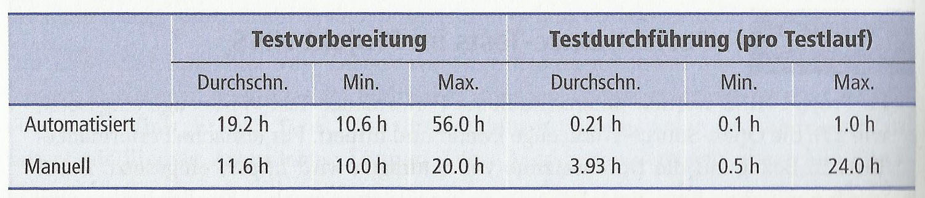
Abb.: Studie von Dustin zum Aufwand von manuellen und automatisierten GUI-Softwaretests [SWT10-Abb1]

Die Studie von Elfride Dustin von 1999 zeigt, dass der Testvorbereitungsaufwand im automatisierten Fall etwa doppelt so hoch ist wie im manuellen Fall. Der Aufwand für die Testdurchführung ist sehr viel geringer im automatisierten Fall. Da man im Regressiontest in der Regel viele Testdurchläufe plant und eine vergleichsorientierte Verifikationsmethode dafür gut geeignet ist, wird dieser häufig automatisiert.Verschiedene Testarten können im Wesentlichen nur automatisiert durchgeführt werden, z.B. ein Lastest mit einer Vielzahl von virtuellen Benutzern.

Die Abschätzung des zu erwartenden Testaufwands ist eine klassische Projektmanagementaufgabe. Vom Ergebnis der Aufwandsschätzung hängen insbesondere die Teststrategie und die Aktivitätenplanung der Teststufen ab. [PwSwt08-1]
Des Weiteren ist zu berücksichtigen, dass der Wartungsaufwand von automatisierten Testfällen im Allgemeinen höher ist als für manuelle Testfälle. Schließlich sind auch automatisierte Testfälle selbst nur Software und damit denselben Regeln bezüglich guten Designs unterworfen. [SWT10-2] Besonders kritisch und schwer zu detektieren sind Fehler, die trotz einer Abweichung des Verhaltens des zu testenden Systems von erwartenden Verhalten einen Testfall nicht fehlschlagen lassen.
Sprich es ist durch aus auch nötig den Test kritisch zu betrachten und auch den Test zu testen. Hierfür können Blacktests eingesetzt werden, also Testfälle, bei denen die Fehlerlogik invertiert ist. Oder man baut bewusst einen Fehler in einen Testfall ein und prüft dessen Entdeckung.
Durch Testfall-Debugging werden Fehler im Automatisierungs-Framework sofort behoben und der Testfall erneut durchgeführt.

Entwicklungszyklus
Ebenso spielt der Entwicklungszyklus, d.h. wie oft und wie schnell Iterationen durchlaufen werden, eine entscheidende Rolle. [BTa15-3] Die Testautomatisierung sollte als Teil des Software Tests in den Entwicklungszyklus aufgenommen werden, das heißt, sie sollte auch in der Planung mit ausreichend Zeit und Ressourcen bedacht werden. Ist die Entwicklung der Software schneller als die Entwicklung des Tests, müssen die Tests auf die neue Änderung angepasst werden. Dies aufeinander abzustimmen ist Aufgabe des Testmanagers.
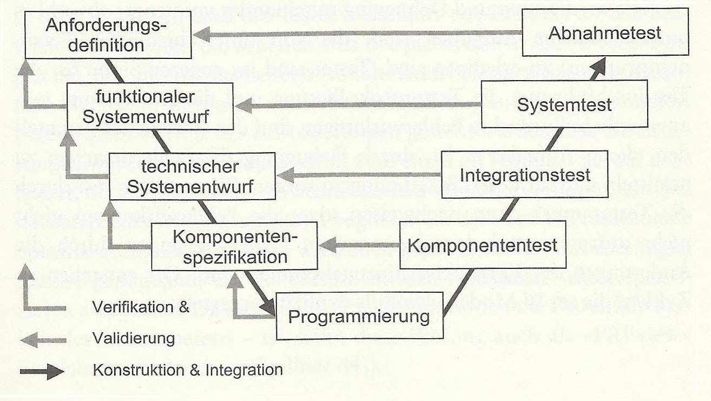
Abb.: Allgemeines V-Modell [PwSwt08-Abb1]

Verschiedene Testarten

Funtionale und Nichtfunktionale Tests
Ein funktionaler Test beschreibt alle Testmethoden, die das von außen sichtbare Ein- und Ausgabeverhalten eines Testobjekts prüfen. Es kommen Blackbox-Testverfahren zum Einsatz, das heißt, dass der Tester keine Kenntnisse von den internen Strukturen der zu testenden Software hat.
Funktionale Anforderungen spezifizieren das Verhalten, welches das System oder Systemteile erbringen sollen. Sie beschreiben was das System leisten soll. Ihre Umsetzung ist die Voraussetzung dafür, dass das System überhaupt einsetzbar ist. Merkmale der Funktionalität nach ISO 9126 sind: Angemessenheit, Richtigkeit, Interoperabilität, Ordnungsmäßigkeit, Sicherheit.
Wird ein Projekt nach dem V-Modell entwickelt, werden die Anforderungen im Rahmen der Projektphase „Anforderungsdefinition“ gesammelt und in einem Anforderungsmanagement-Werkzeug und /oder im Lasten- und Pflichtenheft erfasst. [BaswTe05-1]

Nichtfunktionale Tests beschreiben die Attributedes funktionalen Verhaltens. Das bedeutet, es wird festgelegt und geprüft, wie gut das jeweilige System eine Funktion erbringen soll. Dies beeinflusst stark, wie zufrieden der Kunde mit dem Produkt ist und wie gerne er es einsetzt.
Merkmale nach ISO 9126 hierfür sind: Zuverlässigkeit, Benutzbarkeit, Effizienz.
Folgende nichtfunktionale Test sollten berücksichtigt sein:
Lasttest:
Messung des Systemverhaltens in Abhängigkeit steigender Systemlast. Zum Beispiel wenn mehrere Benutzer gleichzeitig arbeiten.
Performanztest:
Messung der Verarbeitungsgeschwindigkeit oder Antwortzeit für bestimmte Anwendungsfälle.
Volumen- Massentest:
Beobachtung des Systemverhaltens in Abhängigkeit zur Datenmenge.
Stresstest:
Beobachtung des Systemverhaltens bei Überlastung
Datensicherheit:
Ist das System gegen unbefugten Zugriff geschützt?
Test auf Robustheit:
gegenüber Fehlbedienung, Fehlprogrammierung, Hardwareausfall, sowie Prüfung der Fehlerbehandlung und des Wiederanlaufverhaltens (recovery).
Test auf Kompatibilität/Datenkonversion:
Prüfung der Verträglichkeit mit vorhandenen Systemen. Import/Export von Datenbeständen.
Test auf Benutzerfreundlichkeit:
Prüfung von Erlernung und Angemessenheit der Bedienbarkeit.
Prüfung auf Änderbarkeit/Wartbarkeit:
Verständlichkeit und Aktualität der Entwicklungsdokumente, modulare Systemstruktur.
[BaSwTe05-2]

Regressiontests
Je öfter Testfälle wiederholt werden müssen, desto größer kann die Ersparnis an Zeit und Kosten durch die Testautomatisierung werden. Jedoch ist auch hier zu bedenken, dass eine Änderung am Testobjekt oft auch eine Änderung an der Testautomatisierung zur Folge hat und damit Aufwand bedeutet. [Bta15-4]
Gerade sich ändernde Systemkonfigurationen können zeitaufwendige Änderungen in der Automatisierung nach sich ziehen. Auch sollte ein geeignetes Intervall gewählt werden. Ein Test der Nightly Builds kann zu oft sein. Hier ist mehr täglicher Aufwand gefordert den Test anzupassen und auszuwerten, als dass er wirklich nützt.

Automatisierte Komponententests
Moderne Unit-Test-Frameworks beiten die Möglichkeit, einen Komponententest direkt in der Entwicklungsumgebung zu defineiren und ständig parallel zur Entwicklung durchzuführen bzw auszuwerten. Unit-Tests werden in der Regel in der selben Programmiersprache und -ungebung defineirt wie das Zielsystem selbst und bieten daher auch die Möglichkeit, die Komponenten direkt programmgesteuert aufzurufen. [SWT10-3]
Ein Beispiel ist das Test-Framework JUnit, welches durch Verifikationsmethoden (assertions) den exakten Bereich des Testfalls definieren.
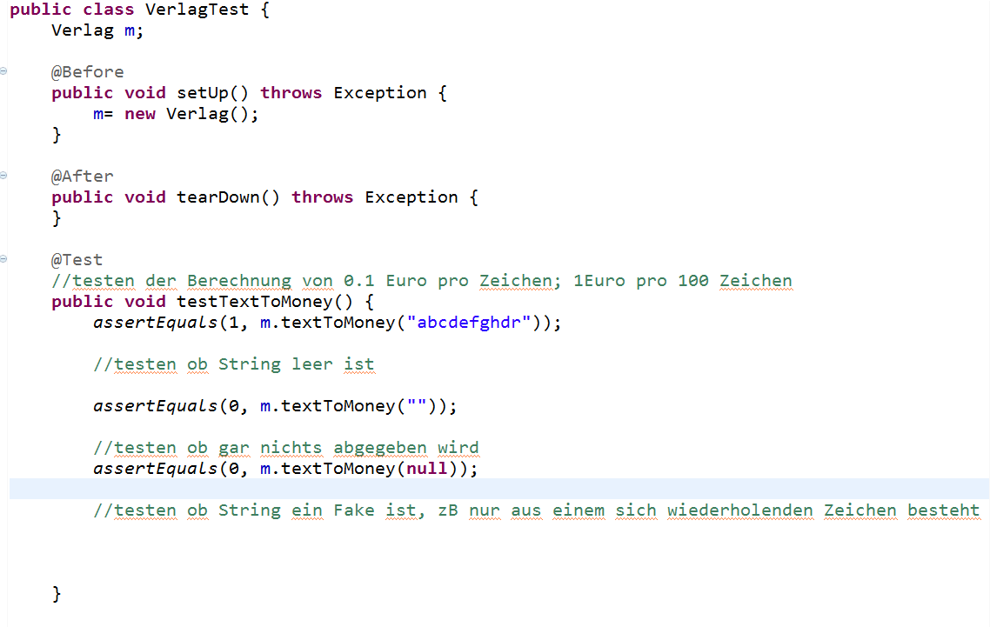
Abb.: Code Beispiel für JUnit mit Assertions [JunitAss-Abb1]

Automatisiertes GUI-Tests
Die Simulation des Benutzers über die Benutzerschnittstelle des Systems ist ein klassisches Testautomatisierungsverfahren. Der Point of Conrol (PoC) sowie der Point of Observation (PoO) ist die Benutzerschnittstelle des Softwaresystems.
Ein übliches Verfahren zur Bestimmung der Aufbauelemente eines GUI-Tests ist das Capture/Replay-Verfahren. Dabei wird die Benutzerinteraktion aufgezeichnet und daraus ein Testskript erzeugt. Nachträglich werden dann in die Benutzerinteraktionen die Assertierungen eingepflegt. Der Nachteil des Capture/Replay-Verfahrens ist, dass er erst eingesetzt werden kann, wenn das Testobjekt bereits zur Verfügung steht.
Als Scripting bezeichnet man das Entwickeln von automatisierten GUI-Tests von Grund auf.
Beides wird in der Praxis oft kombiniert. Hierbei werden z.B. einige initiale Testfälle aufgezeichnet, dann refaktorisiert und die Testdaten ausgelagert. Des Weitern wird die Ansteuerungslogik in einer GUI-Map verwaltet. Die einzelnen GUI-Protokolle (z.B. web, Win32, SAP) werden in Protokolladaptern implementiert und sind damit unabhängig vom Testtreiber und den Testfällen selbst. GUI- Tests können sowohl für funktionale als auch nichtfunktionale Tests(z.B. Performance-Tests) eingesetzt werden. Je nach Einsatzzweck ändert sich in erster Linie die Art der Verifikation.[SWT10-4]

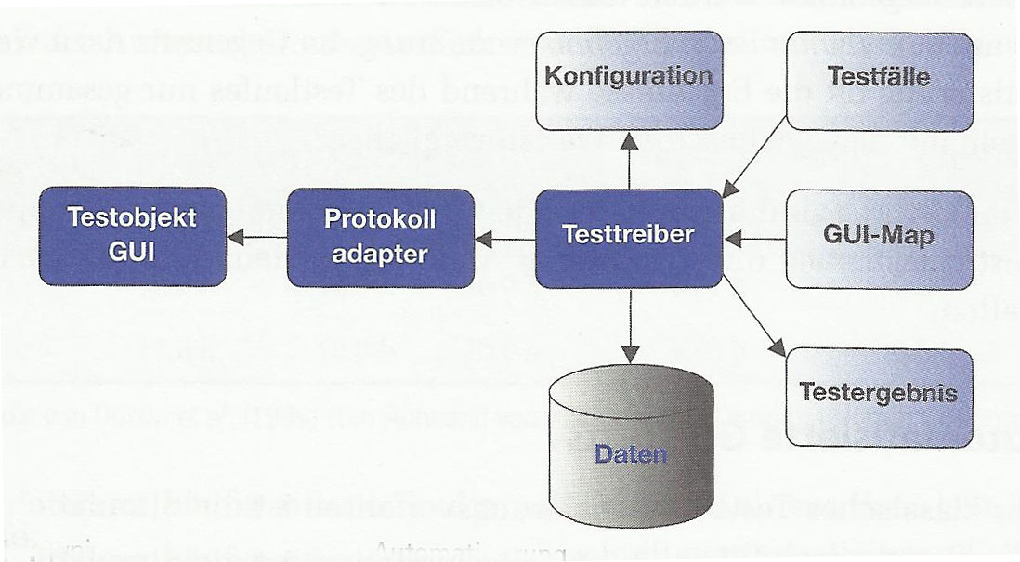
Abb.: Typischer Aufbau einer GUI-Automatisierung [SWT10-Abb2]

Ein zentrales Problem im funktionalen automatisierten GUI-Test ist die Auswahl von geeigneten Verifikationspunkten. Die Möglichkeiten der Automatisierung beschränken sich hier meist auf die Navigation durch das Testobjekt und das Prüfen auf Vorhandensein eines GUI-Elements und dessen qualitativer Überprüfung. Viele potentielle Fehler (Layoutfehler, Synchronisationsfehler, Timing-Verhalten, Reaktion auf unerwartetes Verhalten, Verifikation von Ausdrücken) lassen sich nur schwer erkennen und verifizieren, wobei der Testtreiber immer nur so reagiert, wie es das Script bzw dessen Entwickler vorgesehen hat. Automatisierte GUI-Tests können manuelle Softwaretests nicht ersetzen, sondern nur ergänzen. [SWT10-5]

Testreiber und Testdaten
Als Testtreiber bezeichnet man eine Software, die eine zu testende Software ausführt. Als Testrahmen lädt sie Testdaten, übergibt Werte und protokolliert Ausgaben und Reaktionen der zu testenden Anwendung.
Testdaten werden dazu benötigt alle Entitäten eines Testaufbaus (Zielsystem, Simulatoren und Testtreiber) zu konfigurieren. Ein weiterer wichtiger Verwendungsfall ist das Steuern der Testtreiber während der Testdurchführung mittels geeigneter Testdaten. Dieses wird als datengetriebener Test bezeichnet. Die Trennung von Testfällen und Testdaten ermöglicht es, erst während der Testdurchführung die Testfälle mit konkreten Testdaten zu verbinden. Anstatt des konkreten Wertes wird ein Platzhalter definiert. Dieser Ansatz von datengetriebenen Tests hat wesentliche Vorteile:
-Wiederverwendbarkeit der Testfälle und Testdaten getrennt von einander
-die Wartbarkeit und Lesbarkeit der Testfälle und Testdaten wird erhöht
-Testfälle und Testdatenmengen können in m:n Verwendung stehen
-Testfälle können definiert werden, auch wenn die konkreten Testdaten noch nicht bekannt sind
-Eine Automatisierung der Testfälle ist leichter herzustellen bzw es ergeben sich besser zu wartende automatisierte Tests. [SWT10-6]

Tools und Konzepte
Webservices wie SOAP (Simple Object Access Protocol) oder REST (REpresentational State Transfer Architektur) können die Grundlage für die Verwendung von automatisierten Tests sein.
SOAP ist ein Applikations-Kommunikations-Protokoll, welches die Kommunikation zwischen Applikationen auf verschiedenen Plattformen unterstützt. Es ist unabhängig von verwendeten Technologien oder Programmiersprachen. [SOAP-1]
REST ist eine Architektur für die Kommunikation zwischen Applikationen.
Beide beschreiben eine formale Spezifikation für die Verwendung und Verarbeitung von Antworten.

Fixtures sind die Verbindung zur zu tesdenden Applikation. Fixtures sind Klassen, die vom Automatisierungswerkzeug einen Befehl erhalten um eine bestimmte Aktion durchzuführen.
Beispiele für Werkzeuge, die dieses Konzept umsetzen sind Fit, Slim oder FitNesse. [BTa15-5]

Mocks sind Attrappen für angrenzende Komponenten wie zum Beispiel Datenbanken oder Klassen. Sie werden verwendet um einzelne Komponenten isoliert zu testen und eventuelle Wechselwirkungen auszuschließen. Hierfür wird ein Objekt mit einer Schnittstelle erstellt, die identisch ist mit der Komponente, die simuliert wird.
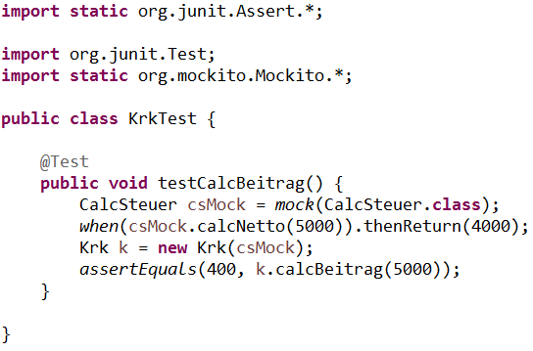

Abb.: Code Beispiel für JUnit mit Mock-Objekt [JunitMock-Abb1]
HP Unifed Functional Testing
Ist ein verbreitetes Werkzeug für GUI-Automatisierung und unterstützt hierfür eine große Anzahl von GUI-Technologien von Webapplikationen über .NET und SAP bis zu Windows-Applikationen mit SOAP-Schnittstellen und Terminal-Emulation. Informationen über Schnittstellenobkejte werden mit einem logischen Namen versehen und in „Object-Repositories“ gesammelt. Testschritte können über ein Recording-Modus aufgezeichnet werden. In der Testfall-Ansicht sind Screenshots verfügbar und im Nachhinein können Validierungen und andere Aktionen hinzugefügt werden. [BTa15-6]

MicroFocus SilkTest
Ist ein Tool für funktionale und Regressiontests von GUIs.
Unterstützt werden verschiedene GUI-Technologien angefangen von Adobe AIR über Webapplikationen, bis zu Java, .NET, SAP und Win32-GUIs. Über eine eigene Sprache kann man Testskripte schreiben, welche in GUI Aktionen umgesetzt werden. [BTa15-7]

IBM Rational Functional Tester
Bietet eine Eclipse-basierte Umgebung zur Erstellung und Durchführung von automatisierten Tests auf Basis von .NET oder Java. Es erstellt Screenshots von der Anwendung und macht es möglich in einfacher englischer Sprache Aufzuzeichnen und zu editieren.
Über Object-Maps werden GUI-Elemente verwaltet und aufgezeichnet. [BTa15-8]

Visual Studio und Coded UI
Der Coded UI Test Builder von Microsoft ist ein in die Entwicklungsumgebung Visual Studio integriertes Capture and Replay Tool. Benutzeraktionen können aufgenommen werden und als UIMaps in einem eigenen Coded-UI-Testprojekt angelegt werden. Bei der Aufzeichnung wird Code generiert, welcher angepasst weiterverwendet werden kann. Last- und Performanz-Tests, sowie Komponententests können angelegt und verwaltet werden. [BTa15-9]

Selenium
Ist ein sehr verbreitetes Open-Source-Automatisierungswerkzeug für Webapplikationen.
Es besteht aus unterschiedlichen Komponenten:
-Selenium IDE, eine Firefox-Extension für die Aufzeichnung von Testfällen
-Selenium Core für das Abspielen von Testfällen
-Selenium WebDriver, für die Verwendung als Skript- und Programmiersprachen, sowie für die Durchführung von Testskripten auf unterschiedlichen Clientrechnern
[BTa15-10]

Standards und Normen
Standards und Normen definieren allgemein anerkannte Regeln der Technik und damit den fachlich, rechtlichen Bezugsrahmen.
Für jeden Bereich gibt es Normen, die eine Software erfüllen muss, wenn sie dort eingesetzt werden soll.
Wird eine Software beispielsweise in einem Flugzeug eingesetzt, muss sie DO 178 B/ED-12B bzw DIN EN 14160 erfüllen. Wird eine Software für die Steuerung eines Atomkraftwerkes eingesetzt, muss sie DOE G414.1-4, IAEA TR-384. IAEA NS-G1.1 oder IEC 60880 erfüllen.
Diese Normen betreffen hauptsächlich sicherheitstechnische Aspekte.

Im Thema Software Testing gibt es folgende Normen:
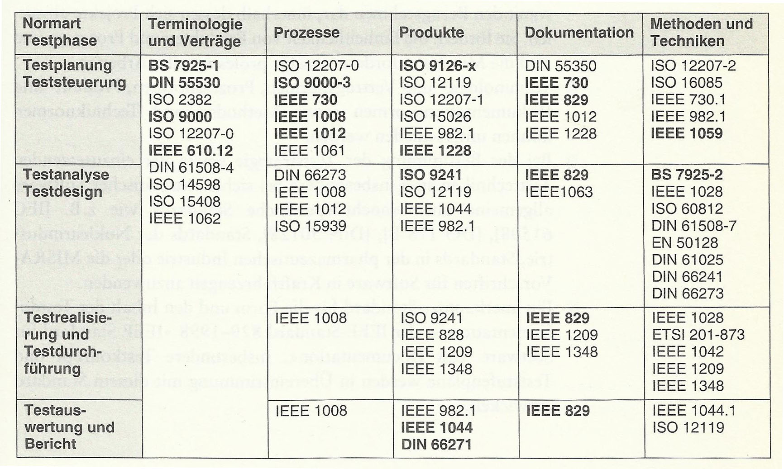
Abb.: Normen und Standards in den Phasen des Testprozesses [PwSwt08-Abb2]

Berufsbild Software Tester und Qualifikation
Entwickler sollten nicht ihre eigene Software testen. Spezialisten, die nur testen können sich als „ISTQB Certified Tester“ qualifizieren.
Das International Software Testing Qualification Board (ISTQB) bildet in einem dreistufigen Programm zum Software Tester aus. Die erste Stufe ist das Foundation Level, welches die Grundlagen im Bereich Softwaretest beinhaltet. Die zweite ist das Advanced Level, welches weiterführende Kenntnisse im Prüfen und Testen von Software beinhaltet, sowie Vertiefungsmöglichkeiten für Black- und Whitebox-Testverfahren im Modul „Technical Test-Analyst“ oder „Test Analyst“ oder zum Thema Testmanagement als „Test Manager“.
Die letzte Stufe ist das Expert Level. Dieses beinhaltet die Module Test Process Management und Test Management. Geplant sind noch Module zu Test Automation und Security Test. [ISTQB-1]

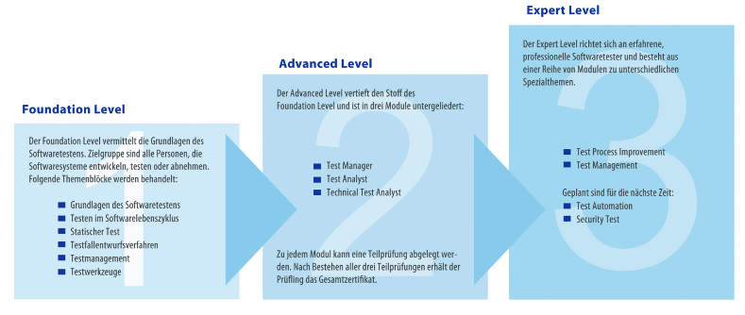
Abb.: Level der ISTQB-Qualifizierung [ISTQB-Abb1]

Zusammenfassung und Fazit
Mit immer größer werdenden Software Projekten und weiterer Verbreitung der Verwendung von Applikationen durch die voranschreitende Digitalisierung und Ausbreitung der mobilen Anwendungen wird der Einsatz von fehlerarmer Software immer wichtiger. Auch dadurch, dass eine steigende Zahl der Nutzer Digital Natives sind, steigt auch der Anspruch an die Qualität der Software. Die Markt- und Technologienenwicklung sind rasant. Keine Firma kann sich einen Imageverlust durch Fehlverhalten ihrer Software leisten.
Deshalb wird es immer wichtiger Software umfangreich zu testen. Wie bei jedem Produkt spielen die Kosten eine wichtige Rolle. Die Automatisierung kann Zeit und Arbeit sparen. Die Angst um Arbeitsplätze durch die Einführung von automatisierten Software-Tests ist weitgehend unbegründet, denn die Tests bedürfen ebenfalls einer Entwicklung, Wartung und Auswertung. Es ist mit der ISTQB-Qualifizierung sogar ein neues Berufsfbild entstanden.
Outsourcing an Orte mit geringen Personalkosten ist nach wie vor in allen wirtschaftlichen Bereichen ein Thema. Jedoch ergibt sich hier auch wieder eine Produktionskette, die kommuniziert und überwacht werden muss. Hocheffiziente Teams vermeiden diese Entwicklung durch effektives Projektmanagement.

